向量代数与空间解析几何习题课

1．已知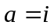，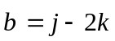，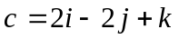，求一单位向量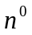，使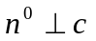，且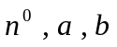 共面。
2．设向量平行于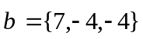，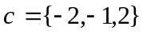的夹角平分线，且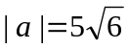，求 。
3．以向量与为边做平行四边形，试用与表示边上的高向量。
4．已知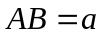，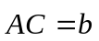，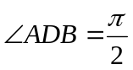，证明
（1）三角形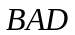的面积等于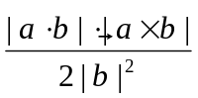；
（2）当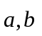的夹角为何值时，三角形的面积最大。
5. （1）求点 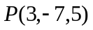关于平面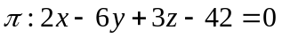的对称点。
（2）求点 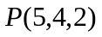关于直线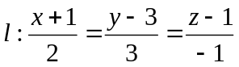的对称点。
6. 已知一直线过点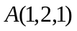，且垂直于直线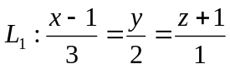，又与直线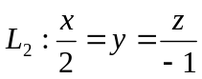相交，求此直线方程。
7. 求过点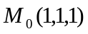且与两直线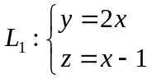,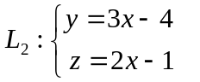都相交的直线。
8. 求过点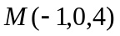，且平行于平面 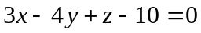，又与直线 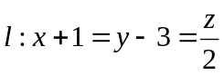 相交的直线方程。
9. 求过直线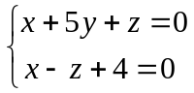且与平面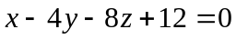组成角的平面方程。
10. 直线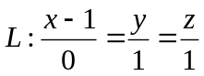绕轴旋转一周，求旋转曲面方程。
11. 求直线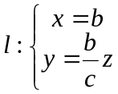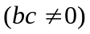绕轴旋转所得旋转曲面方程。
12. 求直线 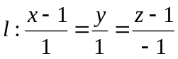 在平面 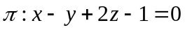 上的投影直线的方程，并求直线 绕 轴旋转一周而成的曲面方程。

13．证明空间曲线 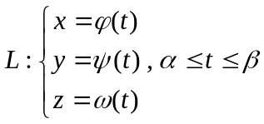 绕轴旋转一周所得旋转曲面方程为：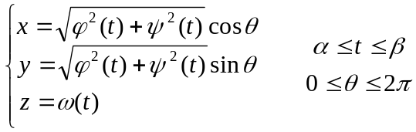
14．求曲线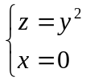绕轴旋转一周所得旋转曲面与平面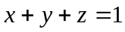的交线在平面的投影曲线方程。
15. 求过直线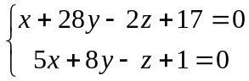 且与球面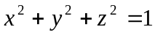相切的平面方程。
16. 椭球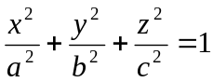分空间成椭球内部与外部两部分。求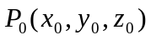在椭球面内部的条件。
17*.已知两直线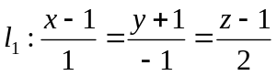，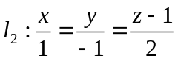，求直线 绕 旋转一周而成的曲面方程。

